Федеральное агентство по образованию
Государственное образовательное учреждение высшего
профессионального образования
Уфимский государственный авиационный технический университет

Кафедра промышленной электроники

лабораторная работа эц-4

RC – генераторы синусоидальных колебаний

Выполнили:
студенты группы МКС-315
Сабиров М.Р.
Ерохин А.А.
Проверил преподаватель:
Даминов Р.М.

Уфа 2007

Цель работы.
Исследование свойств RC – генераторов, реализованных на основе моста Вина.
Схема опыта.
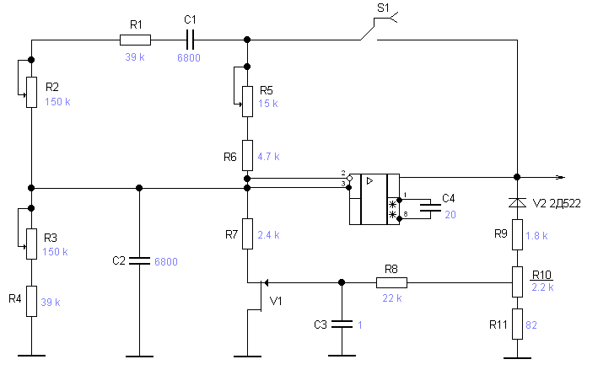
Рис. 1

Ход работы:
1.Установив уровень входного сигнала постоянным (150 мВ), нашли зависимость выходного сигнала от частоты для различных значений R2 и R3. По полученным данным построили АЧХ. Для R2=150 кОм и R3=0 результаты эксперимента записали в таблицу 1 и построили график (рис. 2):
Таблица 1

f, кГц | 0,025 | 1 | 5 | 10 | 50 | 80 | 100 | 150 | 170
Uвых, мВ | 0 | 20 | 75 | 110 | 130 | 125 | 100 | 85 | 75

Рис. 2

Для R2=0 и R3=150 кОм результаты эксперимента записали в таблицу 2 и построили график АЧХ (рис. 3):

Таблица 2

f, кГц | 0,25 | 0,5 | 1 | 5 | 10 | 50
Uвых, мВ | 37,5 | 75 | 75 | 40 | 20 | 10

Рис. 3

2.Рассчитали параметры моста Вина для двух значений сопротивлений R2, R3.
Для R2=0 и R3=150 кОм получили следующие значения параметров:
$ω_{0}=\frac{1}{\sqrt{R1⋅R2⋅C1⋅C2}}=\frac{1}{\sqrt{\text{39000}⋅\text{189000}⋅(\text{6800}⋅{\text{10}}^{−\text{12}})^{2}}}=\text{1712},\text{884}$Гц;
$ω_{0}$-частота, на которой фазовый сдвиг равен нулю,
$β_{0}=\frac{1}{1+\frac{R1}{R2}+\frac{C2}{C1}}=\frac{1}{1+\frac{\text{39000}}{\text{189000}}+1}=0,\text{453}$;

$β_{0}$-коэффициент передачи цепи обратной связи.
Для R2=150 кОм и R3=0 получили следующие значения параметров:
$ω_{0}=\text{1712},\text{884}$Гц;
$$β_{0}=\frac{1}{1+\frac{R1}{R2}+\frac{C2}{C1}}=\frac{1}{1+\frac{\text{189000}}{\text{39000}}+1}=0,\text{146}$$
3. Нашли зависимость амплитуды выходного сигнала от частоты без АРУ и с её введением.

Таблица 3

f, Гц | 1712,884 | 1366,011 | 1289,99 | 1366,011 | 1712,884
Uвых., В | 1,75 | 0,75 | 1 | 0,4 | 0,35 | С АРУ.
Uвых., В | 3,5 | 2 | 1,2 | 1 | 1 | Без АРУ.

Рис. 4

4.Осциллограмма с введением АРУ.
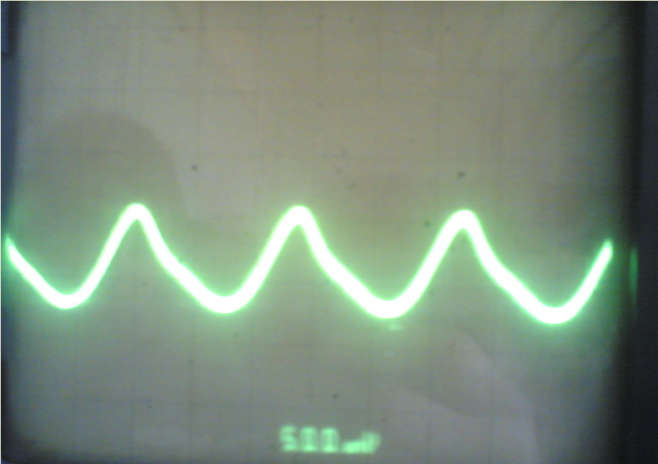

Рис. 5
Осциллограмма без АРУ.
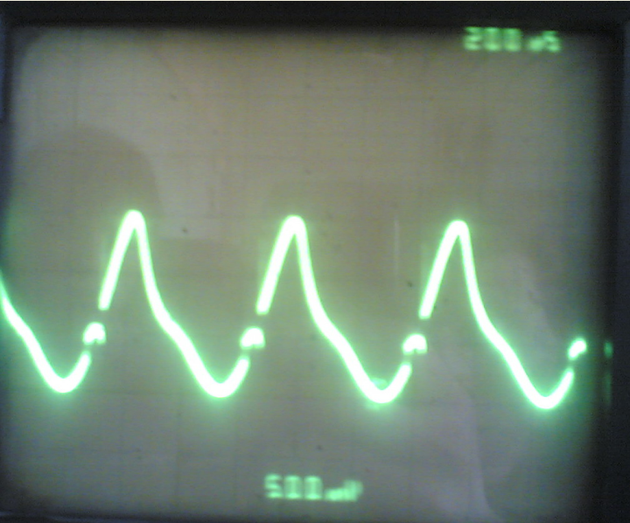

Рис. 6

Вывод.
В результате проведения лабораторной работы было выяснено, что в случае с максимальным значением R2 АЧХ получается более плавной (пологий участок в пределах 100 кГц). В случае с максимальным значением R3 АЧХ достигает своего пика на частоте 250 Гц, а затем резко убывает. Согласно приведенным осциллограммам введение АРУ уменьшает коэффициент нелинейных искажений.

